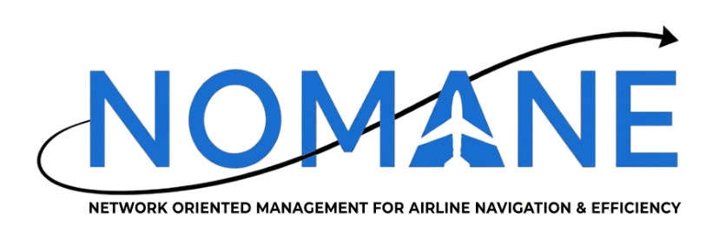

Protokoll vom 19.05.2026

Gruppe: | Flugbuchungssystem
Zeitraum: | 10:00 – 12:45
Abwesend: | /
Protokollant: | Enrico Mannino
Art des Meetings: | Vor Ort

1. Themen
- Schriftliche Ausarbeitung:
  - Besprechung des aktuellen Standes des Textes
  - Besprechung der Zeiterfassung bei Arbeit am Projekt
  - Besprechung der Rollenverteilung, Kommunikationswege & Meetingstruktur
- Code
  - Basis des aktuellen Code Fortschritts
  - UML-Klassendiagramm
  - Testdurchlauf mit vorgefertigten Testdaten
  - Test der erstellten Exceptiones
- Organisatorisches
  - Rollenverteilung
  - Kanban-Board
  - Weiteres Vorgehen
  - Nächstes Meeting am 27.05.26 10:00 Uhr

2. Kanban-Board Status
